Обзор конструкций

Карданные передачи применяются в трансмиссиях автомобилей для силовой связи механизмов, валы которых не соосны или расположены под углом, причем взаимное положение их может меняться в процессе движения. Карданные передачи могут иметь один или несколько карданных шарниров, соединенных карданными валами, и промежуточной опоры. Карданные передачи применяются также для привода вспомогательных механизмов.
К карданным передачам предъявляют следующие требования:
- Передача крутящего момента без создания дополнительных нагрузок в трансмиссии (изгибающих, скручивающих, вибрационных, осевых);
- Возможность передачи крутящего момента с обеспечением равенства угловых скоростей ведущего и ведомого валов независимо от угла между соединяемыми валами;
- Высокий КПД;
- Бесшумность;
- Углы наклона карданных валов должны быть по возможности минимальными, так как при этом карданная передача будет работать с более высоким КПД (однако слишком малые углы могут вызывать эффект бринелления);
- Жесткость карданной передачи надо выбирать с учетом динамических характеристик всех элементов трансмиссии;
- Критические числа оборотов карданной передачи должны быть выше чисел оборотов максимально возможных по условиям эксплуатации.
Элементами карданной передачи являются карданный вал (валы) карданный шарнир (Рис.3), промежуточная опора и упругие муфты. Из этих элементов карданные шарниры, отличаются большим разнообразием конструкций и в набольшей степени влияют на характеристику карданной передачи.
Тип карданной передачи определяется, как её расположением относительно автомобиля, так и типом карданов и наличием или отсутствием компенсирующего устройства.

открытая
закрытая
Карданная передача

Закрытая карданная передача (Рис.1) применяется для легковых и грузовых автомобилей, в которых реактивный

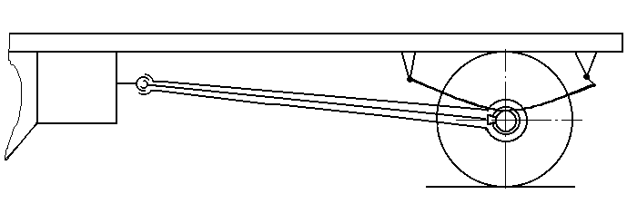момент в заднем мосту воспринимается трубой, карданная передача размещается внутри трубы. Иногда эта труба служит для передачи толкающих усилий. Поскольку длина карданного вала в такой конструкции не изменяется при относительных перемещениях кузова и заднего моста, компенсирующее
Рис.1 Закрытая карданная передача

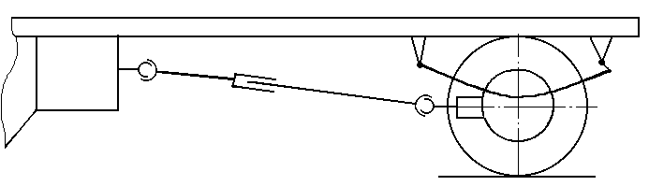соединение в карданной передаче такого типа отсутствует и используется только один карданный шарнир. При этом неравномерность вращения карданного вала в некоторой степени компенсируется его упругостью.
Открытые карданные передачи (Рис.2) применяются для автомобилей в которых реактивный момент воспринимается рессорами или реактивными тягами. Карданная передача должна иметь не менее двух шарниров и компенсирующее соединение, так как расстояние между шарнирами в процессе движения изменяется.

На длиннобазных автомобилях часто карданная передача состоит из двух валов: промежуточного и главного. Это необходимо в тех случаях, когда применение длинного вала может привести к опасным поперечным колебаниям,
Рис.2 Открытая карданная передача

в результате совпадения его критической угловой скорости с эксплуатационной. Короткий вал обладает более высокой критической скоростью.
Карданный шарнир

полный
полукарданный
жесткий
упругий
Неравных
Угловых
Скоростей
(асинхронный)
Равных
Угловых
Скоростей
(синхронный)
простой
универсальный
шариковый
шиповой
сдвоенный
кулачковый
С делительными
канавками
С делительным
рычажком
простой
универсальный
четырехшариковый
Шести- и восьми-
шариковый
простой
универсальный

Рис.3 Классификация карданных шарниров

Карданные передачи равных угловых скоростей (синхронные), применяют в приводе ведущих и одновременно управляемых колес, угол наклона ведомого вала в зависимости от конструкции шарнира может достигать 45⁰. Некоторые конструкции синхронных шарниров выполняются с компенсирующим устройством внутри механизма, т.е. универсальными. Простые шарниры отличаются от универсальных тем, что компенсация осевого перемещения осуществляется не в них, а в шлицевом соединении.
В основе всех конструкций карданных шарниров равных угловых скоростей (далее ШРУС) лежит единый принцип: точки контакта, через которые передаются окружные силы, находятся в биссекторной плоскости валов.
Конструкции таких ШРУСов разнообразны. Рассмотрим наиболее применяемые.

Четырехшариковый карданный шарнир с делительными канавками (типа «Вейс»)(Рис.4). Установлен на ряде отечественных автомобилей в приводе управления колес. При движении автомобиль вперед усилие передается одной парой шариков; придвижении задним ходом – другой парой. ШРУС этого типа обеспечивает угол между валами 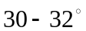.

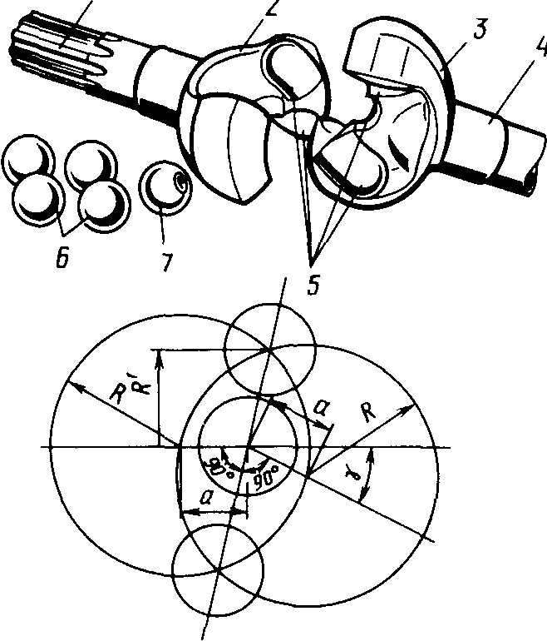
2
1
Канавки в кулаках 2 и 3 нарезаны по дуге окружности радиуса R’. Четыре шарика 6 распологаются на пересечении симметрично расположенных канавок 5 в биссекторной плоскости, что обеспечивает равенство угловых скоростей валов 1 и 4. Шарик 7 центрирующий.
Рис.4 Карданный шарнир типа "Вейс"
Достоинства:
- Малая трудоемкость изготовления (наименьшая по сравнению с ШРУСами других типов);
- Простота конструкции;
- Высокий КПД, т.к. в нем преобладает трение качения;
Недостатки:
- Передача усилия только двумя шариками при теоретически точечном контакте приводит к возникновению больших контактных напряжений (устанавливается на машины с нагрузкой на ось не выше 25 – 30 кН);
- При работе возникают распорные нагрузки, особенно если центр шарнира не лежит на оси шкворня;
- Долговечность в эксплуатации обычно не превышает 25 – 30 тыс. км.

Шестишариковый ШРУС с делительным рычажком (типа «Рцепп»)(Рис.5). Основными элементами этого шарнира являются сферический кулак 4, закрепленный на шлицах вала 5 и сферическая чашка 3, связанная с другим валом 1. На кулаке и на внутренней стороне чашки выфрезерованно по шесть меридиональных канавок полукруглого сечения. В канавках размещено шесть шариков, которые связаны сепаратором 6. При наклоне валов шарики устанавливаются в биссекторной плоскости при помощи делительного рычажка 2, который поворачивает направляющую чашку 7, а вместе с ней и сепаратор. Пружина 8 служит для поджатия делительного рычажка к
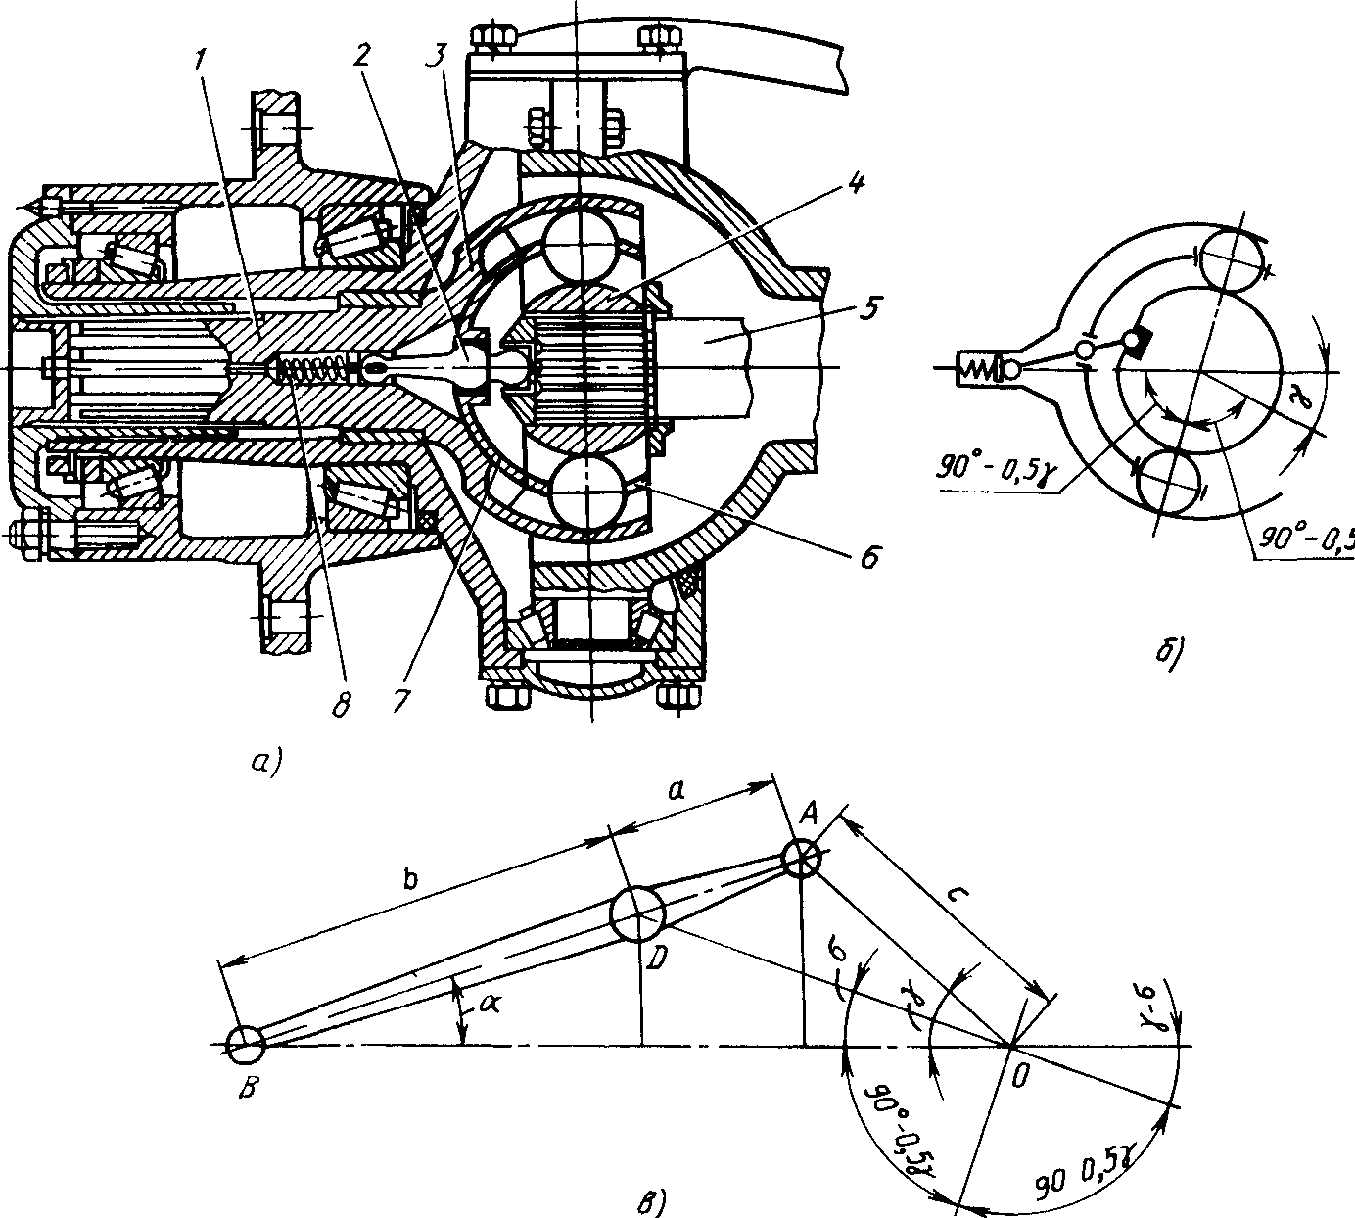
гнезду в торце вала 5 при изменении положения рычажка в результате наклона валов. Точность установки шариков в биссекторной плоскости зависит от подбора плеч делительного рычажка. (на схеме рис. в).
Карданный шарнир с делительным рычажком допускает максимальный угол γ = 37⁰.
Рис.5 Карданный шарнир типа "Рцепп"

Достоинства:
- Так как усилия в этом шарнире передаются шестью шариками, он обеспечивает передачу большого крут. момента при малых размерах;
- Распорные нагрузки отсутствуют в шарнире, если центр последнего совпадает с осью шкворня;
- Шарнир обладает большой надежностью;
- Высокий КПД;
Недостатки:
- Технологически сложен в изготовлении;
- Все детали его подвергаются токарной и фрезерной обработке с соблюдением строгих допусков, обеспечивающих передачу усилий всеми шариками;
- Высокая стоимость.

Шестишариковый карданный шарнир с делительным канавками (типа «Бирфильд»)(Рис.6). На кулаке 4, поверхность которого выполнена по сфере радиуса R₁ выфрезеровано шесть канавок. Канавки кулака имеют переменную глубину. Внутренняя поверхность корпуса 1 выполнена по сфере радиуса R₂ и также имеет шесть канавок переменной глубины. Сепаратор 3, в котором размещены шарики 2, имеет наружные и внутренние поверхности, выполненные по сфере радиусов соответственно R₁ и R₂. В положении, когда валы соосны, шарики находятся в плоскости, перпендикулярной осям валов, проходящей через центр шариков.
При наклоне одного из валов 5 на угол γ верхний шарик выталкивается из сужающего пространства канавок вправо, а нижний шарик перемещается сепаратором влево. Центры шариков всегда находятся на пересечении осей канавок. Это обеспечивает их расположение в биссекторной плоскости, что является условием синхронного вращения валов.

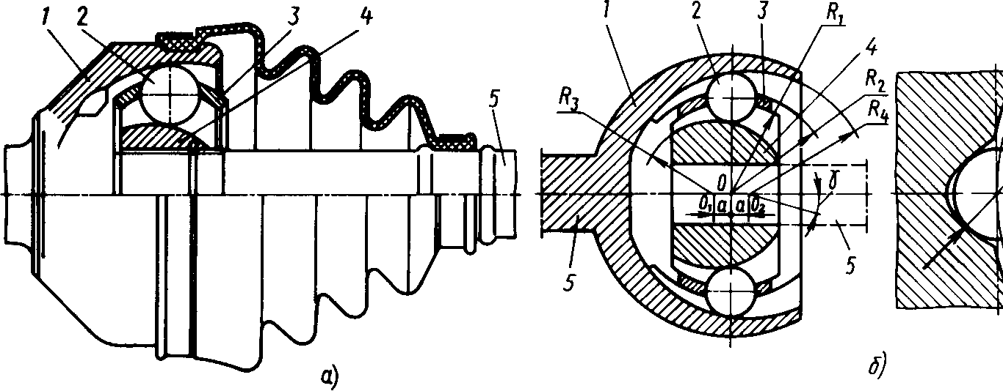
Рис.6 Карданный шарнир типа "Бирфильд"

Достоинства:
- Отсутствие делительного рычажка позволяет этому шарниру работать при угле γ = 47⁰;
- КПД при малых углах выше 0,99;
- Ресурс примерно 150 тыс. км. (при условии герметичности резинового защитного чехла);
Недостатки:
- КПД при γ = 30⁰ – 0,97;
- Сравнительно большие потери объясняются тем, что наряду с трением качения для него характерно трение скольжения
- Шарнир простой, поэтому требуется компенсирующее устройство.

Универсальный шестишариковый карданный шарнир (типа ГНК)(Рис.7). На внутренней поверхности цилиндрического корпуса шарнира нарезаны шесть продольных канавок эллиптического сечения, такие же канавки имеются на сферической поверхности кулака параллельно продольной оси вала. В канавках размещаются шесть «шариков», установленных в сепараторе. Осевое перемещение происходит по продольным канавкам корпуса, причем перемещение карданного шарнира равно рабочей длине канавок корпуса, что влияет на размеры шарнира.
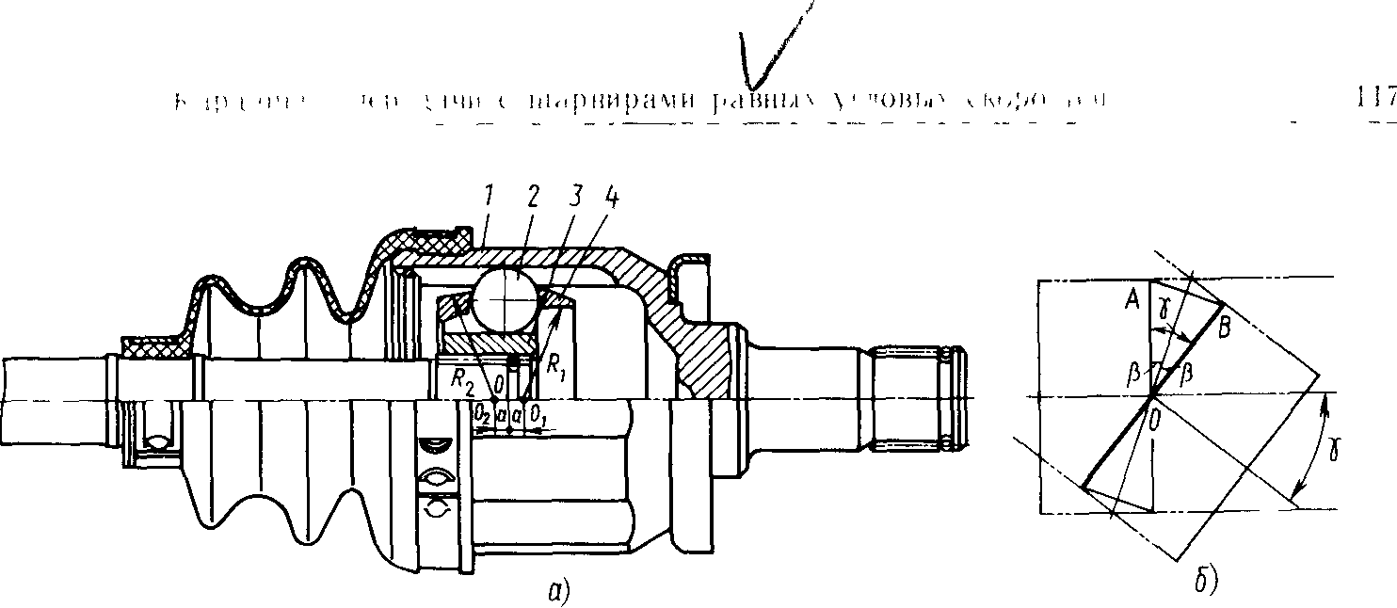
Рис.7 Карданный шарнир типа "ГНК"

Недостатки:
- При осевых перемещения шарики не перекрываются, а скользят, что снижает КПД шарнира.
- Угол до 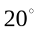
Универсальный шести шариковый карданный шарнир с делительными канавками (типа «Лебро»)(Рис.8). Состоит из цилиндрического корпуса 1 на внутренней поверхности которого под углом (примерно15 - 16⁰) к образующей цилиндра нарезаны шесть прямых канавок; сферического кулака 2 так же с нарезанными на его поверхности шестью канавками и сепаратора 3 с шариками 4, центрируемыми наружной сферической поверхностью по внутренней цилиндрической поверхности корпуса 1. Шарики устанавливаются в пересечениях канавок, чем обеспечивается синхронность вращения валов, так как шарики, независимо от угла между валами, всегда находятся в биссекторной плоскости.

Достоинства:
- Имеет наименьшие размеры, чем шарниров других типов
- Сепаратор не выполняет функции деления угла между валами, он менее нагружен, поэтому требования к точности изготовления меньше.
- Шарнир имеет высокий КПД (0,99 при.γ = 10⁰)
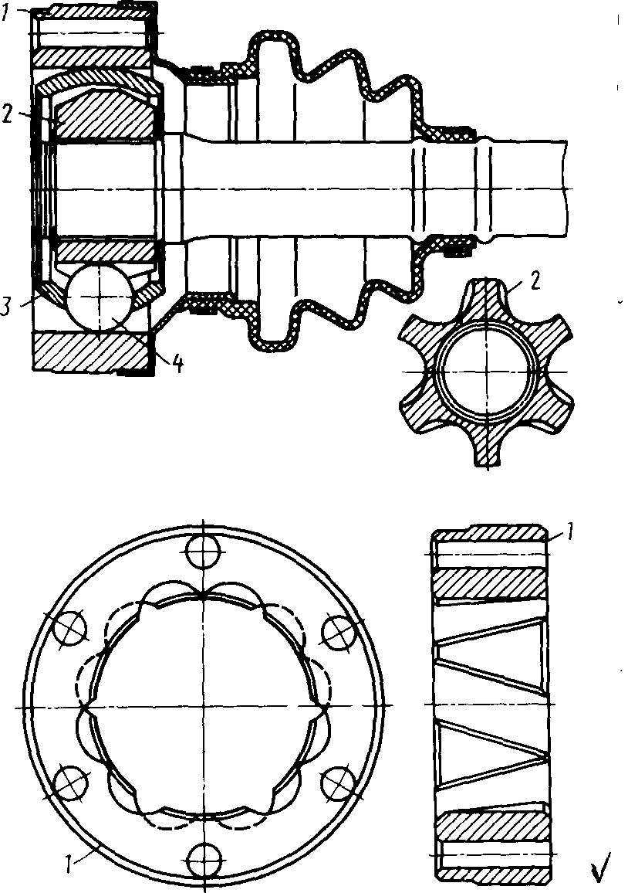
Рис.8 Карданный шарнир типа "Лебро"
Трехшиповой карданный шарнир (типа «Трипод»). Конструктивно эти шарниры имеют два исполнения: шарниры позволяющие передавать момент при углах γ до 43⁰, но не допускающие осевых перемещений (рис.9), и универсальные шарниры, но работающие при сравнительно небольших углах между валами (рис.10).
В этом шарнире равенство угловых скоростей валов достигается благодаря изменению положения центра конца вала.
Рис.9
Преимущества:
- Малые потери при осевом перемещении, так как это обеспечивается практически только качением, что определяет высокий КПД.
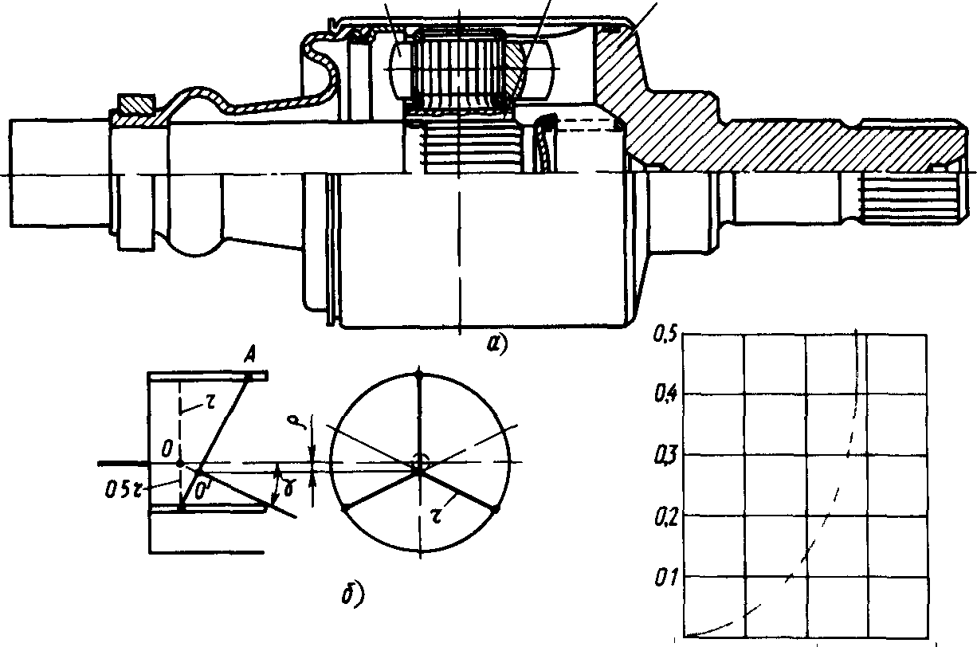
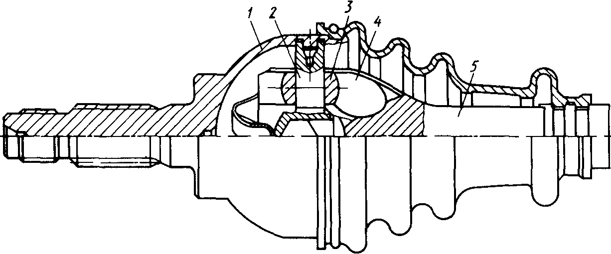
Рис.10
Сдвоенный шарнир. Эти шарниры могут иметь различные конструкции. Один из вариантов: два шарнира неравных угловых скоростей объединяются общей вилкой. Равенство угловых скоростей должно обеспечиваться делительным рычажком. Однако такое равенство возможно только при равенстве углов γ₁ = γ₂, что в данной конструкции не соблюдается точно, т.к. при наклоне вала плечо, связанное с левым валом, остается постоянным, а плечо, связанное с другим валом, увеличивается. Поэтому в сдвоенном шарнире с делительным рычажком синхронное вращение соединяемых валов может быть обеспечено только с некоторым приближением. Коэффициент неравномерности сдвоенного шарнира зависит от угла между валами. Например, при γ = 30⁰ коэффициент неравномерности не превышает 1%, что в 30 раз меньше коэффициент неравномерности шарнира неравных угловых скоростей при этом же .
Недостатки:
- Для двойного шарнира на игольчатых подшипниках характерен значительный износ этих подшипников и шипов крестовины. Это объясняется преимущественно прямолинейному движению автомобиль , где иглы подшипников не перекатываются. Вследствие чего поверхности деталей с которыми они соприкасаются подвержены бринеллированию.

Кулачковый карданный шарнир(Рис.11 и рис.12). Кулачковые шарниры применяются на автомобилях большой грузоподъемности в приводе к ведущим управляемым колесам. Если разделить по оси симметрии кулачковый карданный шарнир неравных угловых скоростей с фиксированными осями качания (так же как у сдвоенного карданного шарнира). Благодаря наличию развитых поверхностей взаимодействующих деталей шарнир способен передавать значительный по величине крутящий момент при обеспечении угла между валами 45 - 50⁰.

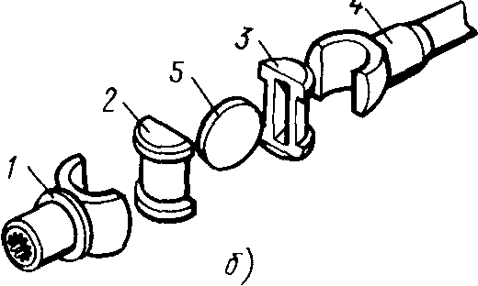
Рис.11 Дисковый кулачковый карданный шарнир.
Состоит:
1 и 4 две вилки
2 и 3 два кулака
5 диск.
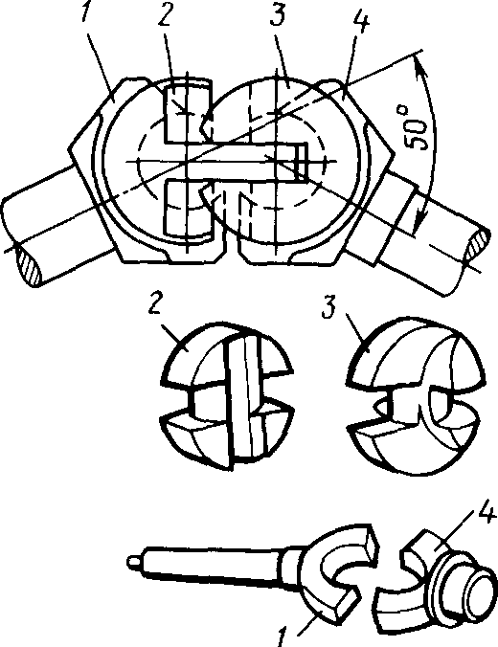
Рис.12 «Шарнир Тракта»
Состоит:
1 и 4 две вилки
2 и 3 два фасонных кулака.

КПД кулачковых шарниров ниже, чем КПД других шарниров равных угловых скоростей, так как для их элементов характерно трение скольжения. В эксплуатации наблюдается значительный нагрев, а иногда и задиры деталей шарнира в результате неудовлетворительного подвода смазочного материала к поверхности трения.

Упругие полукарданные шарниры (рис.14) устанавливаются главным образом в карданных передачах легковых автомобилей, и в зависимости от конструкции угол наклона вала может быть 8 ÷ 10⁰.
Упругий полукарданный шарнир допускает передачу крутящего момента от одного вала к другому, расположенному под некоторым углом, благодаря деформации упругого звена, связывающего оба вала. Упругое звено может быть резиновым (рис.13),резинотканевым или резиновым, усиленным стальным тросом. В последнем случае полукарданный шарнир может передавать значительный крутящий момент и под несколько большим углом, чем в первых двух случаях.
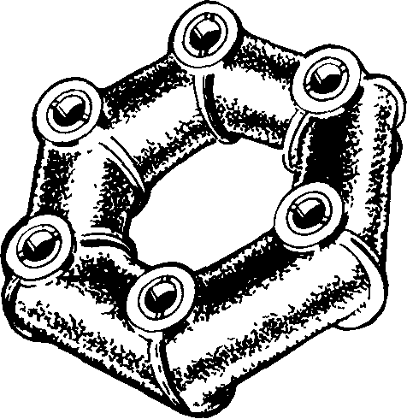
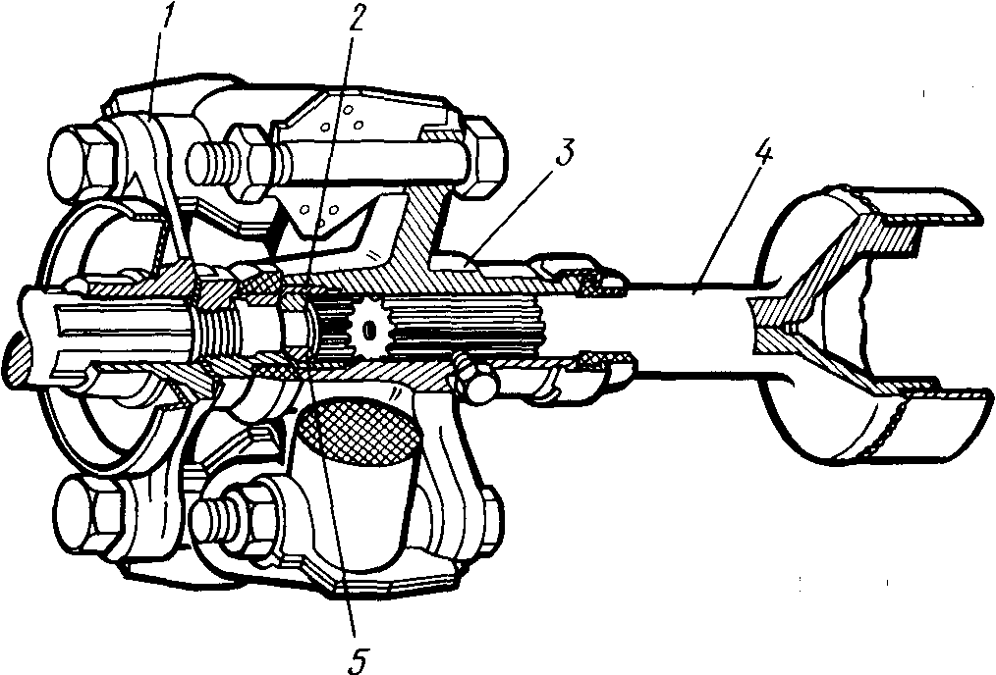
Рис.13. Упругое звено
Рис.14. Карданная передача с упругим полукарданным шарниром:
1и3 – фланцы; 2 – втулка; 4 – карданный вал; 5 – центрирующее кольцо.

Достоинства:
- Снижение динамических нагрузок при резких изменениях частоты вращения (например, при резком включении сцепления);
- Отсутствие необходимости обслуживания в процессе эксплуатации;
- Благодаря эластичности такой шарнир допускает небольшое осевое перемещение карданного вала.
Недостатки:
- Упругий полукарданный шарнир должен центрироваться, иначе нарушиться балансировка карданного вала

Жесткие полукарданные шарниры используют для компенсации неточности монтажа соединяемых механизмов на недостаточно жестком основании. Они допускают угол наклона вала не более 2⁰. В настоящее время на автомобилях применяется крайне редко. Причиной этого являются недостатки, присущие такому шарниру: быстрое изнашивание, трудоемкость изготовления, шум при работе.

Карданные шарниры неравных угловых скоростей (асинхронные), имеющие две фиксированные оси качания, используют в карданной передаче при наклоне ведомого вала обычно на угол не более 20⁰. Универсальные шарниры отличаются от простых тем, что в них осевая компенсация осуществляется в самом механизме шарнира, а не в шлицевом соединении.
Типичная конструкция карданного шарнира неравных угловых скоростей является крестовина с игольчатыми подшипниками, размещенными в колпачках.
Применяемые в современных автомобилях карданные шарниры неравных угловых скоростей на игольчатых подшипниках удовлетворяют поставленным требованиям при условии, если шарнир имеет рациональную конструкцию, технология производства строго соблюдается, а игольчатые подшипники надежно смазываются.
Недостатки:
- КПД карданного шарнира зависит от угла γ между соединяемыми валами. С увеличением γ КПД резко снижается;
- Надежность и долговечность сильно зависят от качества смазки игольчатого подшипника;
- Крестовина карданного шарнира должна строго центрироваться

Таким образом, проанализировав различные типы карданных передач и карданных шарниров можно осуществить выбор прототипа карданной передачи, задаваясь следующими требованиями:
- Максимальный крутящий момент равен 610 кгс⋅м (I-ая передача)
- N_{max} = 3500 об/мин.;
- γ_{max} = 18⁰;
- l_{к/п} = 2,5 м.
Учитывая, длину карданной передачи и обороты двигателя целесообразно применить простую двухвальную карданную передачу с одной промежуточной опорой и тремя шарнирами. Карданные шарниры неравных угловых скоростей в данном случае будут предпочтительнее, во первых, угол γ позволяет применение данных шарниров, во вторых, применение шарниров равных угловых скоростей приведет к серьёзному удорожанию конструкции.
На автомобиле ЗИЛ-130 применяется именно такая же карданная передача, поэтому имеет смысл в качестве прототипа взять карданную передачу автомобиля ЗИЛ-130, без каких-либо изменений и произвести проверочный расчет на возможность передачи возросшего крутящего момента.

